
臺北市立松山高級工農職業學校103年度課程與教學領先計畫成果彙編
計畫類別：子計畫三
計畫名稱：
活動名稱：
主辦單位/科別：
活動日期：103年月日 活動地點：
參加人數：師人 / 生人
活動內容摘述：

活動成果摘述：

臺北市立松山高級工農職業學校103年度課程與教學領先計畫成果彙編
照片記錄：
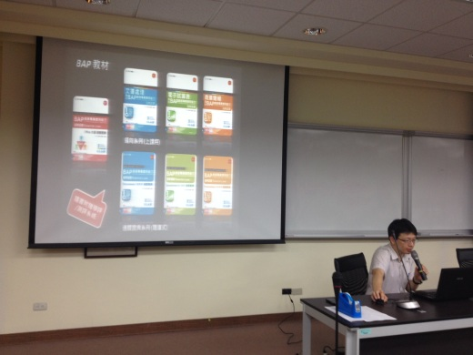 | 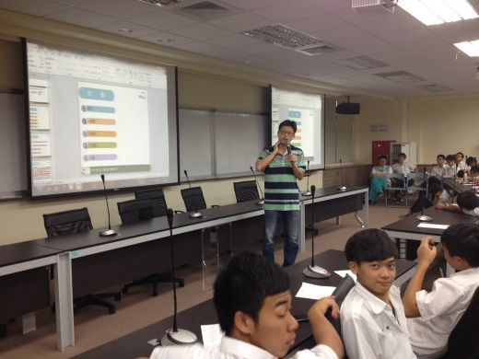
說明：講師授課 | 說明：電機科主任主持活動
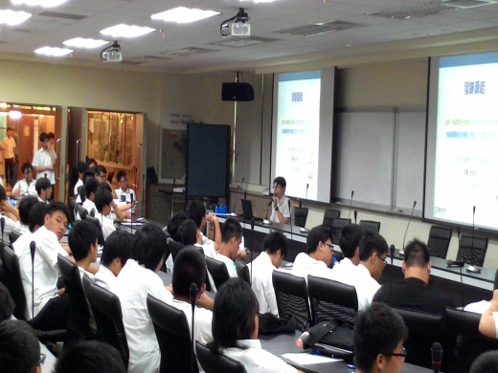 | 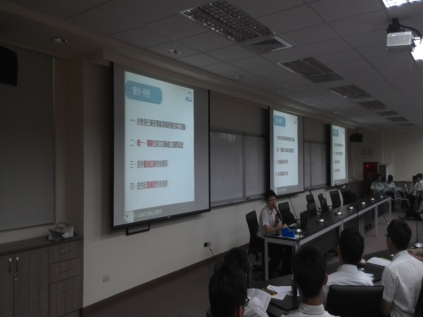
說明：學生聽講 | 說明：學生聽講
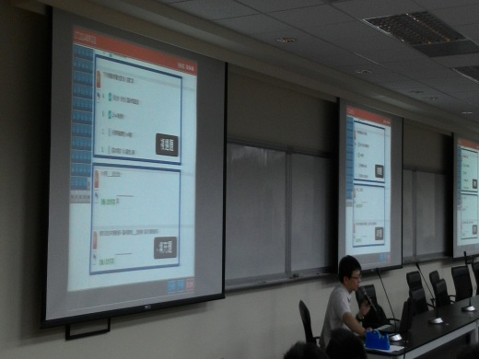 | 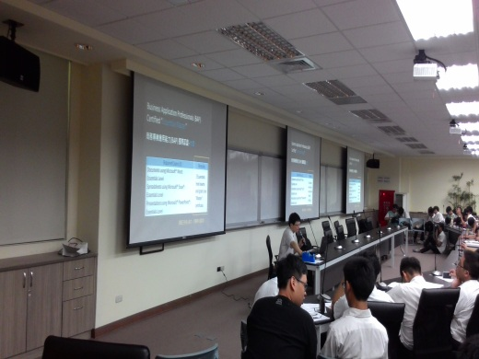
說明：講師授課 | 說明：學生聽講

